Пропорції навколо нас

Розробила : Сергійчук Ірина Анатоліївна
вчитель математики Сарненського ліцею №5
Сарненської міської ради Сарненського району
Рівненської області

2021
«Гейміфікація – як засіб формування математичної компетентності» - методична тема над якою я працюю уже третій рік. Коли я почула, що друга методичка присвячена використанню ІКТ, то дуже зраділа, адже люблю працювати у різних ресурсах, де створюю скайбінг, вікторини, квести, тести, ігри. Ресурси, про які говорили на лекціях, для мене відомі, у кожному з них є створені мною роботи, тому я вирішила поділитися іншими – Liveworksheets, Learnis, Quizlet , Classflow
Так Liveworksheets – це інтерактивний робочий аркуш, який використала для методу «Перевернутого класу».
Learnis – для свореня квесту
Quizlet – для формувального оцінювання, як домашнє завдання
Classflow – для рефлексії.
Особисто для мене, як вчителя математики, цифрові ресурси дуже допомагають при дистанційному навчанні. Наприклад, у Classkick є можливість написання самостійної або контрольної роботи у синхронному режимі – учні пишуть, а вчитель слідкує за виконанням робіт всіх учнів одночасно. Постійно слідкую за новими ресурсами, колекціоную їх на Symbaloo. Надаю приклад однієї зі сторінок данного сайту:
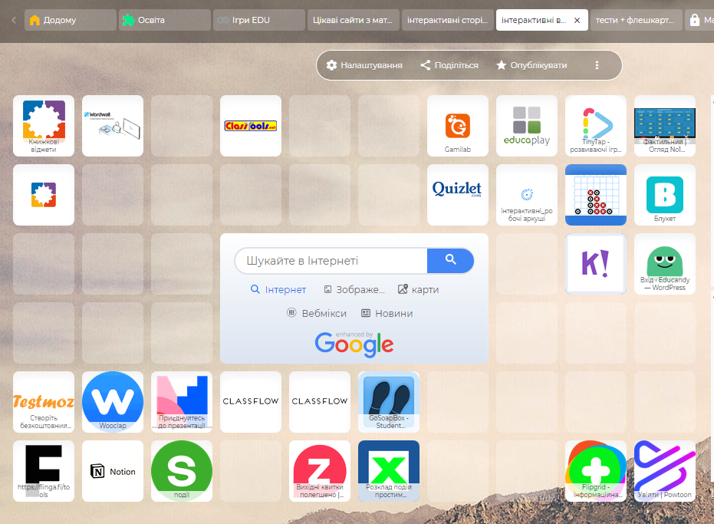

Велику книжку природи можуть читати лише ті,
хто знає мову, якою вона писалася.
Цією мовою є математика.
Галілей
Мета уроку:
Формування компетентностей:
предметна компетентність: ввести поняття пропорції та її членів, навчити учнів читати пропорції, знаходити невідомий член пропорції, застосовуючи основну властивість пропорції; розвивати вміння працювати з підручником, опрацьовувати математичні тексти; розвивати культуру усних і письмових обчислень.
Спілкування державною мовою: грамотно висловлюватися рідною мовою, розуміти, пояснювати і перетворювати тексти математичних задач.
Математична компетентність: виробити вміння застосовувати пропорцію під час розв’язування типових завдань.
Уміння вчитися впродовж життя: контролювати та оцінювати результати своєї навчальної діяльності.
Тип уроку: комбінований
Між предметні зв’язки: біологія, мистецтво
Технічні засоби: мультимедійна дошка
Використанні ресурси:
Liveworksheets
Learnis
Quizlet
Classflow
Планформа Всеосвіта
Пояснення до уроку: урок проводився у 6-А та 6-Б класі. Наповнюваність класів 29 та 32 учнів відповідно. За тиждень до проведення уроку учні кожного класу були поділені на 6 команд по 5-6 учасників. Завданням було підготувати інформацію на одну із тем:
Група 1: « Пропорції обличчя людини»
Група 2: «Пропорції у приготуванні їжі»
Група 3: «Пропорції у фотомистецтві»
Група 4: «Пропорції кінцівок людини»
Група 5: «Пропорції в архітектурі»
Група 6: «Пропорції у прямокутнику»
Напередодні уроку домашнім завданням було опрацювати ІРА у Liveworksheets, у якому містилось пояснення нового матеріалу, розв’язки типових прикладів, завдання для перевірки знань та рефлексія.
Хід уроку
І Організаційний момент (3хв)
(Учні класу розміщуються по групам, відповідно до тем над якими вони працювали, обирають лідера команди, який повинен оцінити кожного учасника своєї групи. Над кожною командою є організатор – учень 11 класу, який повинен слідкувати за порядком у групі та навчити розв’язувати пропорції)
Доброго дня, мої хороші Всезнайки. Сьогодні, сподіваюсь, у нас буде цікавий та корисний урок. Сьогодні ви самі сценаристи, режисери та артисти. Коли я отримала ваші виконані домашні завдання, то зрозуміла, що хоч пропорції ви розв’язали, але всі зазначили, що бажаєте попрацювати іще над цією темою та не все до кінця зрозуміло. Тому для нас спільним завданням буде розставити всі крапки над і.
Домашнє завдання: https://www.liveworksheets.com/1-sr2202993lq
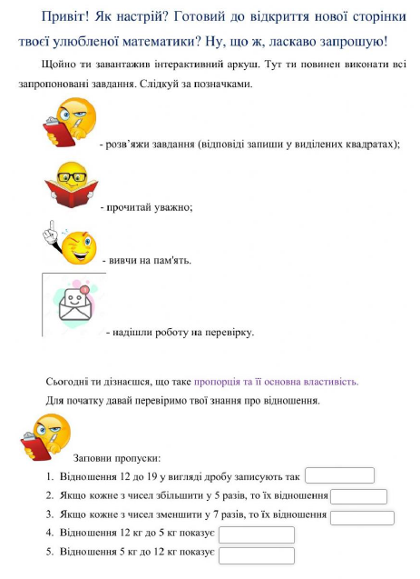
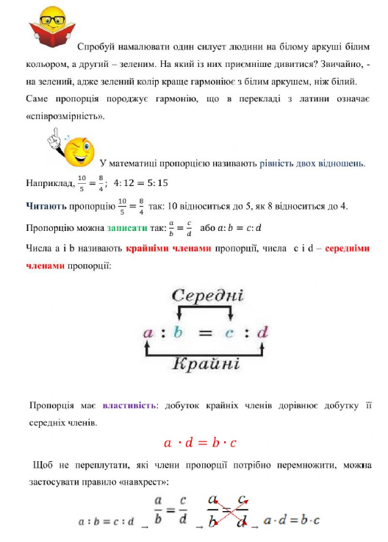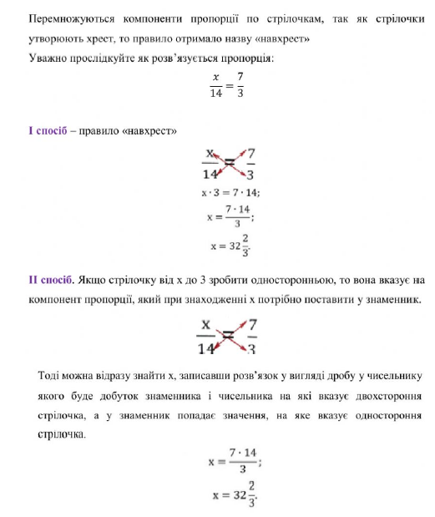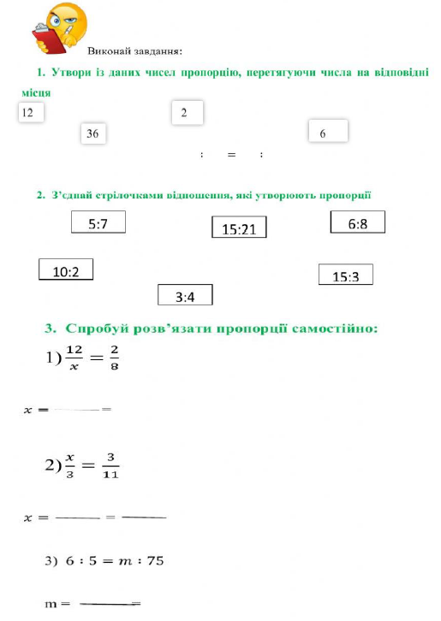
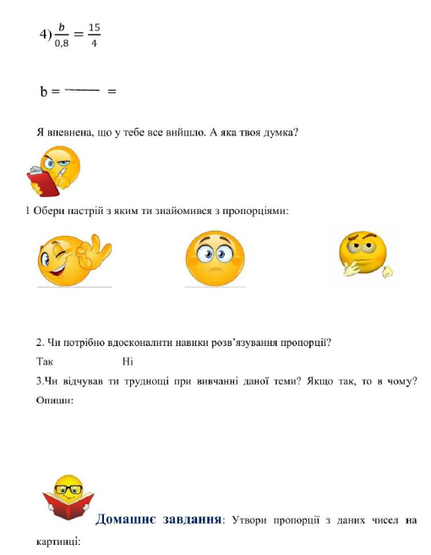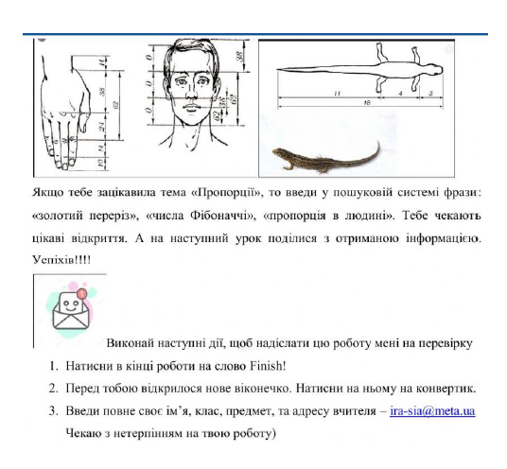
Результати: https://www.liveworksheets.com/notifications.asp
Актуалізація опорних знань: Метод «Перевернутий клас»
Скажіть, будь ласка, про що ви дізналися, коли готували домашнє завдання?
Я уже призабула що таке пропорції. Нагадайте мені, будь ласочка.
Дякую, здається, пригадала. А чи належить поняття «Золотий переріз» до даної теми? Як саме?
Вивчення нової теми. Кожна група озвучує та представляє свій проєкт.
Закріплення нових знань.
І «Інтелектуальні родзинки»
Кожна команда отримує індивідуальне завдання, яке відповідає темі, яку вони вивчали.
Група 1 «Пропорції обличчя людини»
В ідеальному обличчі ширина рота становить в точності 1.618 ширини носа.
- спробуйте виміряти відстань від підборіддя до розрізу губ і від розрізу губ до початку носа порахуйте їх відношення.
- спробуйтте виміряти відстань від підборіддя до лінії брів та від лінії брів до верхівки голови.
Перевірте чи є ідеальне обличчя в учасників вашої групи
Перевірте чи із даних відношень можна створити пропорції
Група 2 «Пропорції у приготуванні їжі»
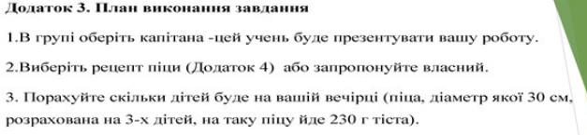
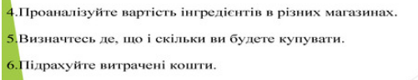
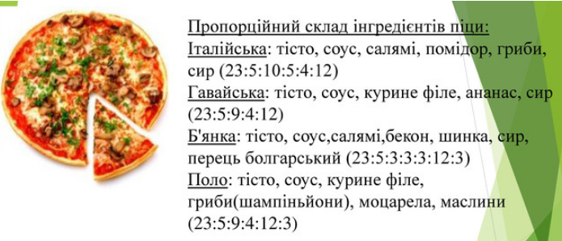
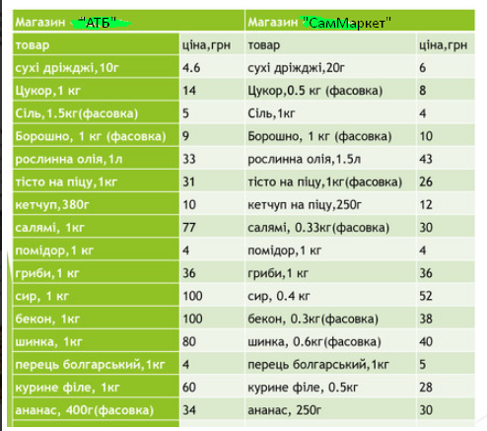
Група 3 «Пропорції у фотомистецтві»
Протягом багатьох століть, для побудови гармонійних композицій художники користуються поняттям "Золотого перетину". Виявлено, що певні точки в картинній композиції автоматично привертають увагу глядача. Таких точок всього чотири, і розташовані вони на відстані 3/8 і 5/8 від відповідних країв площини. Перевірте, чи виконується «Золотий перетин» на даних фото.
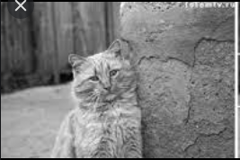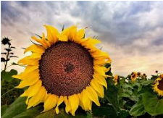
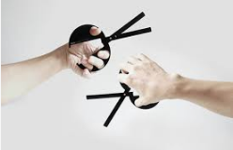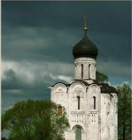

Група 4 «Пропорції кінцівок людини»
Виміряйте довжини зазначених частин верхньої кінцівки одного із учасників вашої групи. Встановіть чи спостерігається пропорція між виділеними відрізками на фото. Чи утворюють відношення відрзків «Золотий перетин»?

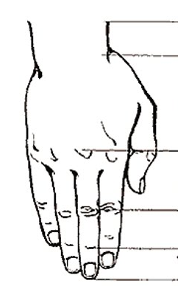
Група 5 «Пропорції в архітектурі»
На фото Свято-Покровський Собор м.Сарни
Встановіть чи спостерігається пропорція між виділеними відрізками на фото. Чи утворюють відношення відрзків золотий перетин?
(Учні отримують готове фото, зроблене самостійно)
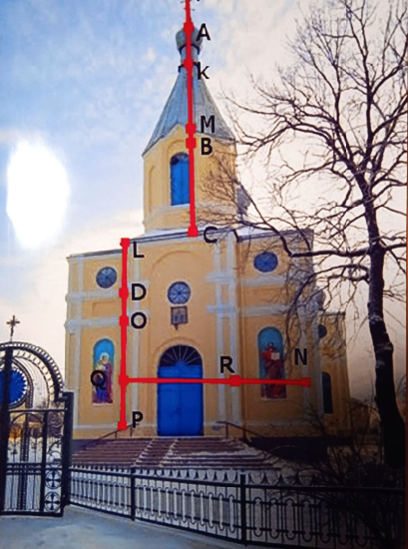
Група 6 «Пропорції у прямокутнику»
Психологічний тест.
Кожен з учасників групи про себе оберіть будь-який із даних трьох прямокутників.
Обчисліть відношення ширини до довжини обраного вами прямокутника.
Проаналізуйте який прямокутник обрали найчастіше. Як ви думаєте, чому?
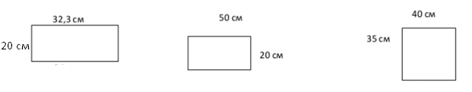
ІІ Квест «Прибери кімнату»
Кожна команда отримує посилання у ресурс «Learnis».
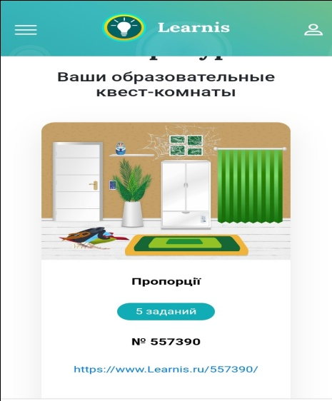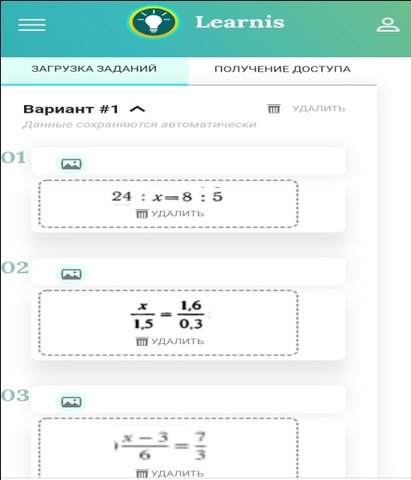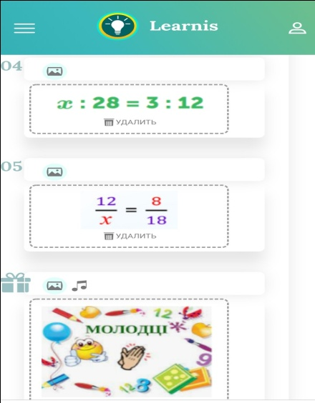
Завдання: Прибрати кімнату, віднайти п’ять пропорцій, розв’язати та встановити код, щоб відкрити двері. Код: «Трицифрове число, утворене найменшим та найбільшим розв’язком пропорції». Перемагає та команда, яка перша відкриє двері.
Підсумок
Рефлексія у застосунку Classflow (https://prod.classflow.com/classflow/#!/presenter/db6a53d306fb4b098808ffedd308ab61)
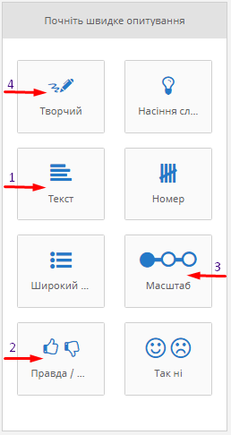
Учні приєднуються за кодом QS9BX та відповідають на запитання «Швидке опитування»

- Яка тема сьогоднішнього уроку?
- Чи правда, що пропорція – рівність двох відношень?
- Наскільки ви зрозуміли сьогоднішню тему?
- Передайте враження від уроку.

Лідери команд віддають вчителю списки учасників їхньої команди з виставленими балами.
Домашнє завдання
Провести формувальне оцінювання у ресурсі Quizlet
https://quizlet.com/472243933/%D0%9E%D1%81%D0%BD%D0%BE%D0%B2%D0%BD%D0%B0-%D0%B2%D0%BB%D0%B0%D1%81%D1%82%D0%B8%D0%B2%D1%96%D1%81%D1%82%D1%8C-%D0%BF%D1%80%D0%BE%D0%BF%D0%BE%D1%80%D1%86%D1%96%D1%97-flash-cards/
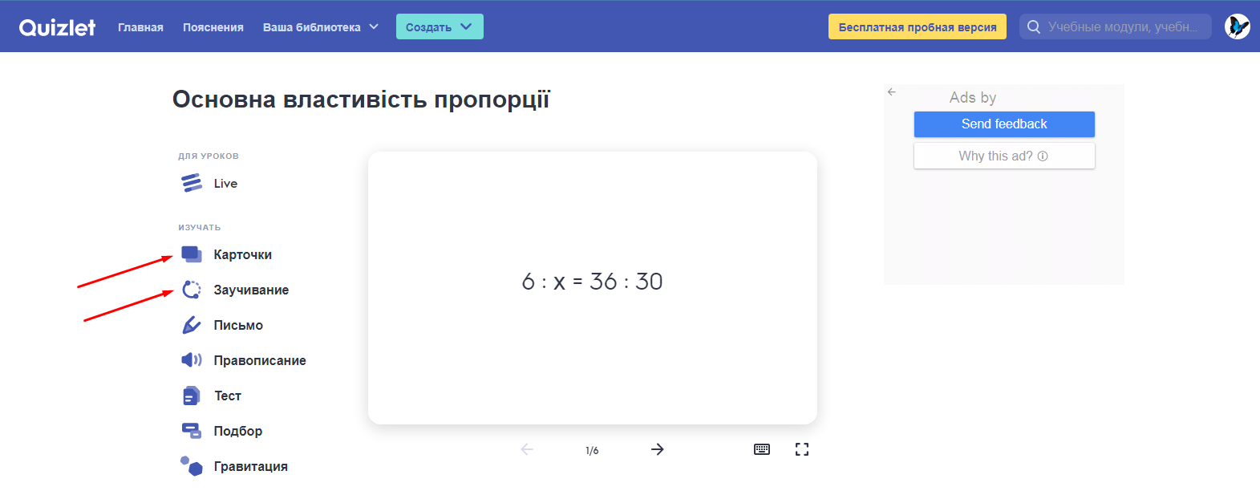
Перевірити знання за допомогою тесту на Всеосвіті
https://vseosvita.ua/test/start/mvm553
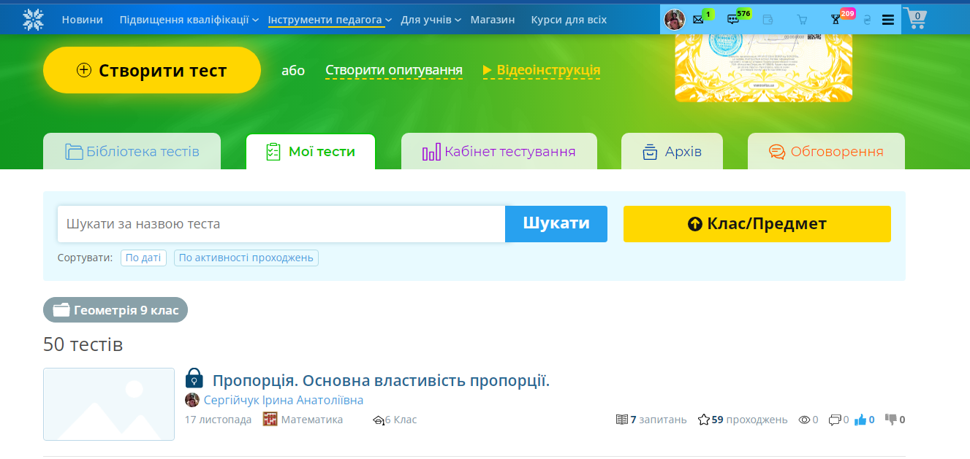
Висновок: Після уроку учні обох класів були задоволені, емоційно збуджені та радісні. А результати тесту, заданого як домашнє завдання, показали, що іще зі знаннями)
https://vseosvita.ua/test/statistic?id_config=1336106

